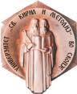 | УНИВЕРЗИТЕТ “Св. КИРИЛ И МЕТОДИЈ” - СКОПЈЕ  ФАКУЛТЕТ ЗА ЕЛЕКТРОТЕХНИКА И ИНФОРМАЦИСКИ ТЕХНОЛОГИИ | 

- ДИПЛОМСКА РАБОТА -
по предметот
КЛАСТЕР СИСТЕМИ

Тема
БЕЗБЕДНО ДАЛЕЧИНСКО УПРАВУВАЊЕ СО УРЕДИ ВО ПАМЕТЕН ДОМ

Ментор: | Изработил:
Вон. проф.  Д-р Марија Календар | Борјан Калиноски, индекс бр. 237/2016  e-mail:borjankalinoski@hotmail.com

Скопје, декември 2020

Содржина
Апстракт 2
1 Вовед 3
2 Структура на дипломската 3
3 Креирање на содржина 3
4 Креирање на листа на слики и табели 3
5 Тело на дипломската 4
5.1 Уредување на дипломската 4
5.2 Наслови 4
5.3 Главниот текст 5
5.4 Слики и табели 5
5.5 Формули 7
5.6 Фусноти (забелешки) 8
6 Референци 8
7 Проверка на граматичката исправност 9
8 Предавање на дипломската работа 9
9 Презентација 9
10 Оценување 9
11 Плагијат и како да се избегне 10
12 Листа за проверка 10

Листа на слики

Слика 1 Дијалог за креирање на листа на табели/слики 4
Слика 2 Дијалог за нагодување на стилови 5
Слика 3 Дијалог за вметнување на наслов на слика или табела 6
Слика 4 Дијалог за нагодување на нумерација 7
Слика 5 Лого на ФЕИТ 7
Слика 6 Начин на вметнување на референца 8

Листа на табели

Табела 1 Карактеристики на батерии кои може да се полнат 6

Апстракт

Во овој дипломски труд е дизајниран и имплементиран систем за безбедно далечинско набљудување и контролирање на електронски уреди во едно домаќниство. Како концепт за системот разгледани се електронските уреди: систем за разладување (клима) и поштенско сандаче. Системот вклучува хардверски и софтверски дел. Хардверскиот дел се состои од микроконтролери, сензори и акутатори кои се поставени во нашиот дом и комуницираат со електронските уреди со цел да ги направат „попаметни“. Софтверскиот дел претставува мобилна апликација преку која се набљудуваат и контролираат уредите во едно домаќинство. Мобилната апликација е изработена во технологијата React Native. За контролирање на климата се искористени: микроконтролерот ESP8266, сензор за мерење на температура и влажност на воздух SI7021 и инфрацрвена диода. За поштенското сандаче се користат: микроконтролерот ESP32 и два ултразвучни сензори за мерење на растојание HC-SR04. За комуникацијата помеѓу микроконтролерите и мобилната апликација, како и за автентикација на корисниците се користат неколку Cloud сервиси од Firebase. Системот ни овозможува преку една конторлна точка (мобилната апликација) да имаме целосен преглед и контрола врз нашиот дом само со пристап до интернет. Како што се развива технологијата, така концептот за паметни домови е се поактуелен бидејќи значително можат да ни го подобрат и олеснат секојдневниот живот. Затоа, системот е дизајниран на таков начин што ни дава можност во иднина да поврземе и други уреди кои би ни го направиле нашиот дом попаметен, а нашиот живот полесен.

Клучни зборови: Internet of Things, Smart Homes, Arduino IDE, ESP8266, ESP32, React Native, Firebase

Вовед
Интернет на Нештата (англиски: Internet of Things (IoT)) се однесува на големиот број на физички уреди ширум светот кои се поврзани на интернет. Сите тие уреди собираат и разменуваат податоци, при што може да превземат соодветни акции во зависност од условите во кои се наоѓаат. Речиси секој физички објект може да се претвори во IoT уред доколку се поврзе на интернет. На пример сијалица која може да се контролира од мобилна апликација се смета за IoT уред. Терминот IoT најчесто се користи за уреди кои обично не би се очекувало да бидат поврзани на интернет. Затоа, персоналниот компјутер и паметните телефони не се сметаат за IoT уреди, а илјадниците сензори и акутатори кои се наоѓаат во моторот на еден авион се сметаат за IoT уреди кои ја мониторираат состојбата на авионот.
Првиот ваков уред е изграден од страна на студенти на универзитетот Carnegie Mellon во 1980-тите години. Студентите успеале да поврзат автомат за пијалоци на интернет, при што апаратот им кажувал дали пијалоците во него се доволно ладни. Технологијата во тоа време споро се развивала бидејќи хардверските компоненти биле скапи и обемни и немало начин за тие ефикасно да комуницраат меѓусебе.
Денеска, во 2020 година на интернет се поврзани околу 9.5 билиони IoT уреди. Претпоставките на Интернационалната Корпорација на Податоци (англиски: International Data Corporation) проценуваат дека во 2025 година на интернет ќе бидат поврзани околу 41.6 билиони IoT уреди, генерирајќи повеќе од 79.4 ZB (zettabytes, 10^21 Bytes) податоци. Развојот на 5Г технологијата и машинското учење се само дел од технологиите кои го забрзуваат трендот на IoT уредите. Ова овозможува голем број на IoT уреди да разменуваат и да собираат податоци со поголема брзина, при што пристапот до тие податоци нудат предности за кои сеуште не сме ни свесни. Големиот број на податоци веќе се користат за креирање на различни модели за предвидување. IoT уредите овозможуваат следење на состојбата на системите во реално време, што придонесува до полесно одржување и оптимизација на истите. Тие наоѓаат се поголема примена во медицината, индустријата, а концептите како што се паметни градови и паметни домаќниства веќе стануваат реалност.
Од паметни часовници и телевизори, се до паметни клими и фрижидери, на пазарот се појавуваат се повеќе уреди кои се паметни. Бидејќи паметните уреди се релативно нова технологија, може да се примети дека постои разлика во цената на еден обичен уред и паметен уред. За едно домаќинство да се направи „паметно“, потребно е да се заменат веќе постоечките електронски уреди со нови и паметни уреди. Меѓутоа, цената да се заменуваат функционални електронски уреди со паметни уреди е многу висока. Наместо да се „фрлат“ постоечките електронски уреди, многу подобро би било доколку постои начин истите да се направат паметни, притоа цената за да се изведе тоа да биде исплатлива.
Во овој дипломски труд е разгледано како да се направат електронските уреди во едно домаќинство „паметни“ со помош на ефтини хардверски компоненти, при што е креирана мобилна апликација преку која може да се набљудуваат и контролираат сите паметни уреди во едно домаќинство. Електронските уреди кои се разгледани во дипломскиот труд се: систем за разладување (клима) и поштенско сандаче.

Избор на технологија за мобилна апликација

Споредба помеѓу Cross-Platform и Native апликации
Изборот на технологии директно влијае врз времето, функционалноста и ресурсите кои се трошат на еден проект. Не постои технологија која е најдобра, но во зависност од потребите, постојат технологии кои повеќе одговараат за конкретни случаеви. Постојат два начини за развивање на мобилни апликации и тоа: развивање на матични (англиски: Native) апликации или развивање на Cross-Platform апликации.
Развој на Native апликации значи развивање на апликации со алатки и програмски јазици специфични за една платформа. На пример може да се развие Native апликација за Android во програмскиот јазик Java или да се развие Native апликација за iOS во програмскиот јазик Swift. При развој на Native апликации постои директната интеракција помеѓу кодот и хардверските ресурси на платформата на која се работи. Тоа овозможува високи перформанси на аплицкацијата, а високите перформанси резултираат во подобро корисничко искуство. Недостаток при развој на Native апликации е тоа што доколку треба да се развие апликација за платформите Android и iOS, ќе биде потребно два тима да развиваат две апликации за двете платформи.
Развој на Cross-Platform апликации значи развивање на апликации кои работат на повеќе платформи. Нивната најголема предност предност е во тоа што со пишување на еден код може да се развијат апликации за Android и за iOS. Во овој случај на апликацијата и е потребен дополнителен слој за апстракција за да пристапи до ресурсите на платформата, што ќе резултира во пониски перформанси на апликацијата. На програмерите ќе им биде потешко да пристапат до low-level функционалности на телефоните како што се микрофон, камера или локација. Работи кои треба да се разгледаат при избор на технологија за развој на мобилни апликации се:
- Комплексност на апликацијата
- Време за развој
- Цена
Доколку треба да се развие апликација во која е потребно да се пристапува до low-level функционалностите на телефонот и апликација во која има тешка обработка на податоци, подобар избор е да се развие Native апликација. Доколку апликацијата е поедноставна и треба само да се прикажат некои податоци превземени од интернет, подобар избор е да се развие Cross-Platform апликација. Времето за развој на апликацијата и ресурсите кои треба да се одвојат при развој на Native апликации се значително поголеми и не треба да се занемарат при избор на технологија за развој на мобилни апликации.

React Native
Во овој дипломски труд изработена е мобилна апликација во која корисниците можат да се најават и притоа можат да ги набљудуваат и контролираат паметните уреди во нивниот дом. При отварање на апликацијата, најпрво се појавува екран (англиски: Screen) за автентикација, а откако корисникот успешно ќе биде автентикуван тој се пренасочува на почетниот екран каде му се прикажани паметните уреди поврзани во неговиот дом. Секој корисник може да има уреди од тип на поштенско сандаче или клима. Информацијата за тоа дали има пошта во поштенското сандаче е прикажана на почетниот екран, а со клик на климата корисникот е пренасочен на нов екран преку кој може да ја контролира климата и да ја набљудува температурата и влажноста на воздухот во неговата соба. Поради едноставноста на апликацијата и поради потребата од пократко време за развој на апликацијата, избрана е Cross-Platform технологијата React Native.
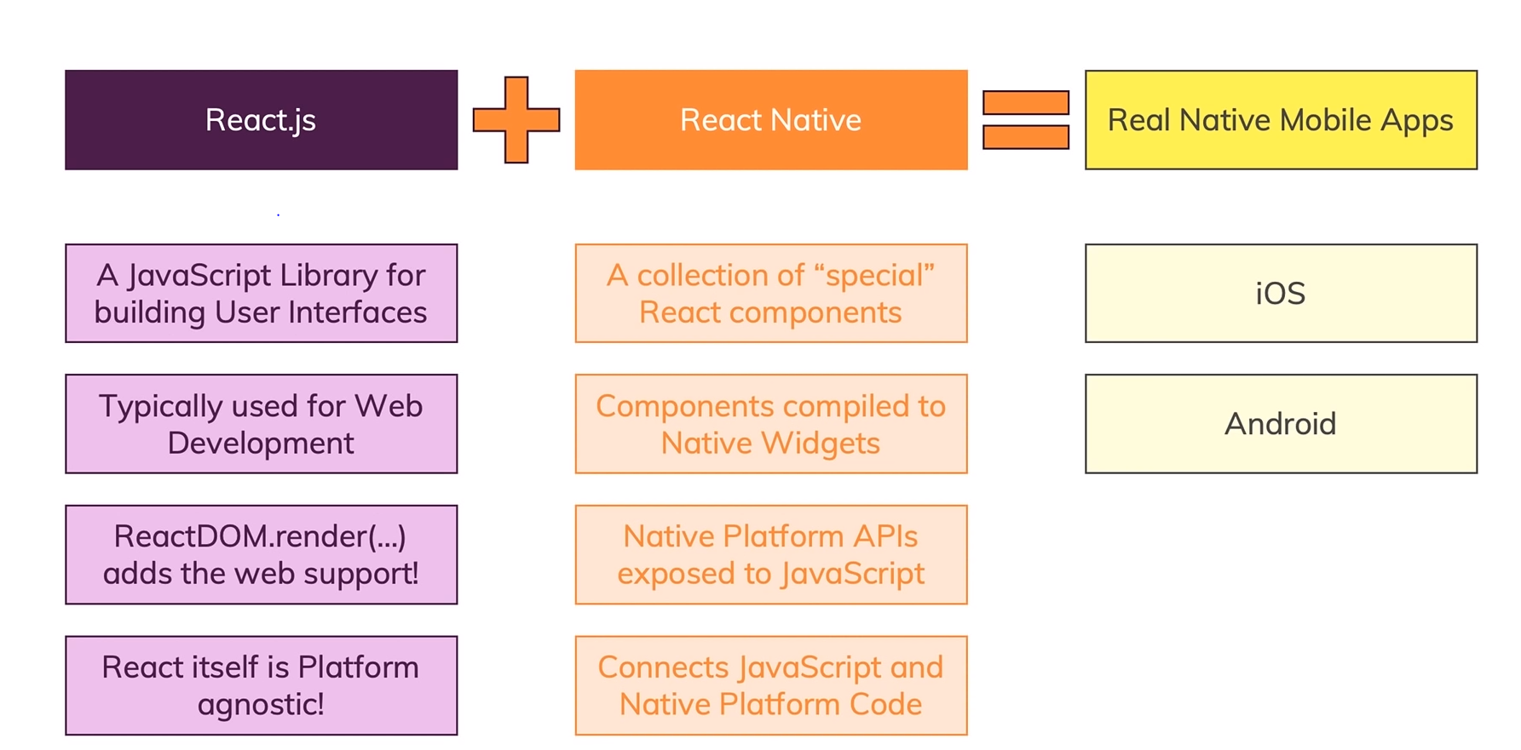
React Native претсавува JavaScript рамка (англиски: Framework) за развивање на мобилни апликации и е базиран на React. React по дефиниција претставува библиотека за развивање на кориснички интерфејси. Иако React најчесто се користи за развивање на веб апликации, самата библиотека е дизајнирана на таков начин што и овозможува да се извршува на платформи кои имаат подршка за извршување на JavaScript. React Native нуди колекција од React компоненти кои потоа се компајлираат во Native код. Low-level функционалностите на телефонот се изложени преку API кое може да се пристапи со JavaScript код.

На сликата 3 е прикажан детален начин за тоа како функционира React Native. По компајлирање, кодот напишан во React Native се дели на два дела и тоа: изгледот на апликацијата (Views) и бизнис логиката на апликацијата. Изгледот на апликацијата се всушност компонентите што ги нуди React Native и тие целосно се компајлираат во Native код специфични за самата платформа. Од кориснички аспект тука спаѓаат сите работи што корисниците ги гледаат на екранот. Кодот задолжен за бизнис логиката не се компајлира во Native код, тој се извршува како JavaScript код на посебна виртуелна машина која се наоѓа во самата апликација. JavaScript кодот кој се наоѓа на виртуелната машина комуницира со Native платформата преку API. Програмерот не треба да се грижи за тоа на кој начин се одвива комуникацијата помеѓу JavaScript кодот и API-то на Native платформите, меѓутоа треба да биде свесен за начинот на работа на React Native со цел да има подобро разбирање за тоа како работи мобилната апликација при развивање на истата. Размена на податоци помеѓу некој сервер и апликацијата, менаџирање на состојба (англиски: State) во React компонентите и Redux (глобална состојба на апликацијата) се само дел од работите кои спаѓаат во бизнис логиката на една апликација.

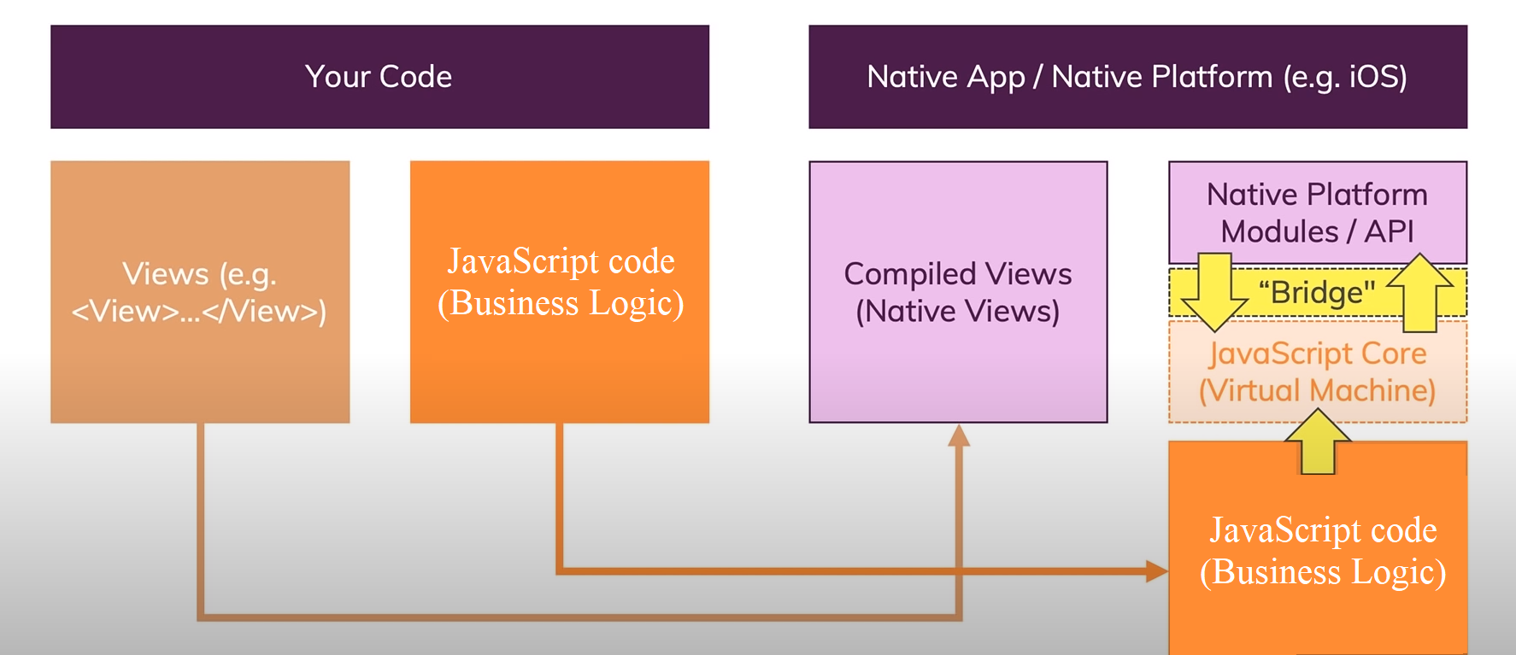

Избор на микроконтролери – ESP8266 и ESP32
За електронските уреди во едно домаќинство да се претворат во IoT уреди, потребен е исплатлив и едноставен начин за тие да можат да се контролираат и набљудуваат преку интернет. За таа цел се искористени нискобуџетните микроконтролери ESP8266 и ESP32, кои претставуваат системи на чип (англиски: System on a Chip, SoC) произведени од кинеската компанија Espressif Systems. Поради вградениот WiFi примопредавател тие највеќе се користат за IoT базирани апликации. Во споредба со други микроконтролери со вграден WiFi примопредаватаел, ESP микроконтролерите се најевтини на пазарот, а имаат доволно добри перформанси за да ги задоволат поголем дел од IoT апликациите. Тие можат да се поврзат на WiFi мрежа, да хостираат WiFi мрежа, да се користат како веб сервери и друго. Опсегот на работната температура им се движи од -40°C – 125°C. Различни компании ги користат ESP микроконтролерите со цел да изградат различни модули и развојни плочи кои се разликуваат по бројот на пинови, WiFi антената, флеш меморијата и друго. За клима уредот е искористена развојната плоча NodeMCU ЕSP8266, а за поштенското сандаче е искористена развојната плоча NodeMCU ESP32. Во случајот со климата, микроконтролерот користи акутатор кој може да ја контролира климата преку мобилната апликација, а во случајот со поштенското сандаче поставен е сензор кој детектира дали има пошта или не, кој потоа преку микроконтролерот ја испраќа информацијата до мобилната апликација. Развојните плочи изградени од NodeMCU имаат вграден регулатор на напон и micro USB порта, што ги прави лесни за програмирање и се идеални за почетници. ESP32 е понов и помоќен од ESP8266 со тоа што има вграден Bluetooth модул, има поголема процесирачка моќ и има повеќе вградени пинови. Бидејќи хардверскиот дел во овој труд е прилично едноставен и се искористени се само неколку пинови и WiFi примопредавателот, може да се искористат само два ESP8266 микроконтролери, меѓутоа бидејќи на располагање имав само еден ESP8266 микроконтролер, искористен е и микроконтролерот ESP32.
Развојната плоча NodeMCU ESP8266 се состои од 32-битен микропроцесор Tensilica Xtensa LX106 RISC кој работи со брзина од 80 MHz. На располагање има 64KB RAM и 4MB флеш меморија, а големината на меморијата му е доволна за да се справи со разменување на HTML, JSON, XML и други типови на податоци што се најчесто потребни во IoT апликации. Бидејќи работниот напон на развојната плоча се движи од 2.5 - 3.6 V, вградениот регулатор на напон му обезбедува стабилен напон од 3.3 V. Развојната плоча NodeMCU ESP8266 може да биде напојувана преку micro USB приклучок, преку VIN пинот кој очекува напон од 7-12 V или преку пинот за 3.3 V. На сликата е прикажан NodeMCU ESP8266 и неговите 30 пинови групирани по функционалност. Пиновите за напојување служат за да се напојува микроконтролерот и за да се напојуваат други надворешни компоненти. Контролните пинови служат за да го ресетираат и да го будат микроконтролерот. Има 1 аналоген пин и 16 дигитални пинови на кои може да се поврзат сензори и акутатори за да комуницираат со околината во која се наоѓа. Поддржува UART, I2S, SPI и I2C типови на комуникација со надврорешни периферии.
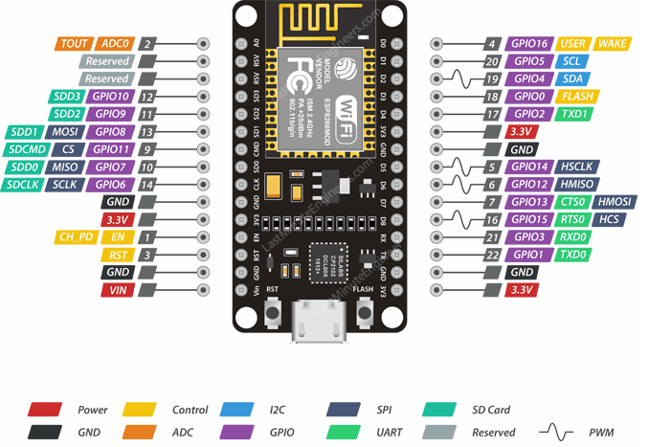

Развојната плоча NodeMCU ESP32 има вграден WiFi примопредавател и Bluetooth 4.2 модул. Тој се користи во IoT базирани апликации и во проекти кои имаат потреба од Bluetooth функционалност. Се состои од микропроцесорот Tensilica Xtensa 32-bit LX6 кој има две јадра, чија брзина е конфигурабилна и се движи од 80 - 240 MHz. Има 512KB RAM и 4MB флеш меморија, која може да биде дополнително надградена. Тоа го прави доста помоќен од неговиот претходник ESP8266, а може да се најде по цена од 3 $. Опсегот на работниот напон му се движи од 2.3 – 3.6 V. Исто како кај NodeMCU ESP8266, вградениот регулатор на напон му обезбедува стабилен напон од 3.3 V. Развојната плоча NodeMCU ESP8266 може да биде напојувана преку micro USB приклучок, преку VIN пинот кој очекува напон од 7-12 V или преку пинот за 3.3 V. На располагање има 36 пинови за генерална намена од кои 6 се резервирани и не се препорачува да се користат. Има 16 аналогни пинови и сите GPIO пинови освен пиновите од GPIO 6 до GPIO 11 можат да се искористат како дигитални пинови. Има 10 капацитивни сензори кои можат да чувствуваат промена во се што држи електричен полнеж, како на пример човечката кожа. Тие можат да се искористат за различни апликации базирани на допир (англиски: Touch). Поддржува SPI, I2C, I2S и UART типови на комуникација со надворешни периферии.
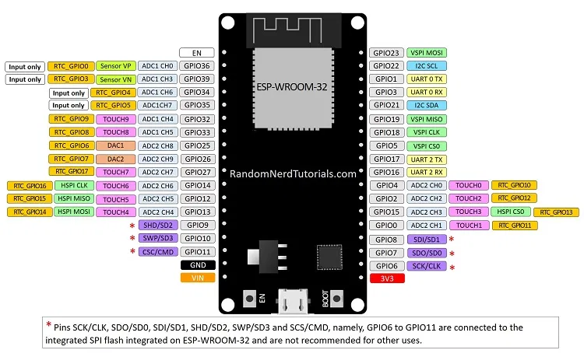

Дизај на системот - Firebase
Генерално сите IoT проекти имаат потреба од начин на комуникација помеѓу различни крајни точки (англиски: endpoints) кои можат да бидат IoT уреди, сервиси или апликации при што податоците треба да бидат зачувани во база на податоци. Еден од начините да се направи тоа е со помош на MQTT посредник, кој ќе ја овозможи комуникацијата помеѓу IoT уредите и другите уреди со тоа што ќе ги пренасочува дојдовните пораки од IoT уредите кон уредите кои имаат потреба од тие податоци. На сликата 5 е покажан пример за тоа како податоците добиени од еден IoT уред можат да се прикажат на мобилната апликација во реално време и притоа да се зачуваат во база на податоци. IoT уредот прво го испраќа податокот до MQTT посредникот кој потоа преку серверот се препраќа до мобилната апликацијата каде се прикажува во реално време, меѓутоа за податоците да се складираат во база на податоци, потребно е IoT уредот истиот податок да го испрати и до базата на податоци, а потоа мобилната апликација од таму може да ги превзема податоците, повторно преку серверот. Користејќи ја оваа архитектура, IoT уредот прво го испраќа податокот до MQTT посредникот, а потоа го испраќа истиот податок до базата на податоци во вид на HTTP порака.
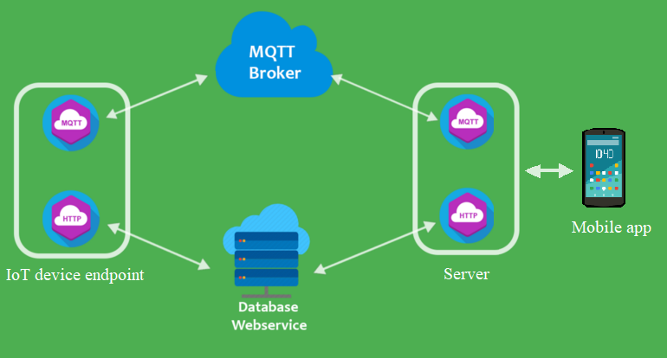
На сликата 6 е прикажан друг начин како да се постигне истото, со тоа што IoT уредот не го испраќа истиот податок два пати, туку го испраќа само еднаш до MQTT посредникот кој потоа преку серверот се препраќа до мобилната апликација и до API Engine кој го зачувува податокот во базата на податоци. Овој начин е подобар со тоа што програмата на IoT уредот е многу помала, што е многу битно при развивање на IoT уреди каде ресуристе како меморија и процесирачка моќ се ограничени. Овие начини на реализација имаат дополнителна работа бидејќи има потреба да се развива сервер кој ќе се грижи за безбедноста на системот и автентикација на податоците со тоа што ги превзема податоците од базата на податоци и од MQTT посредникот и ги препраќа до мобилната апликација.

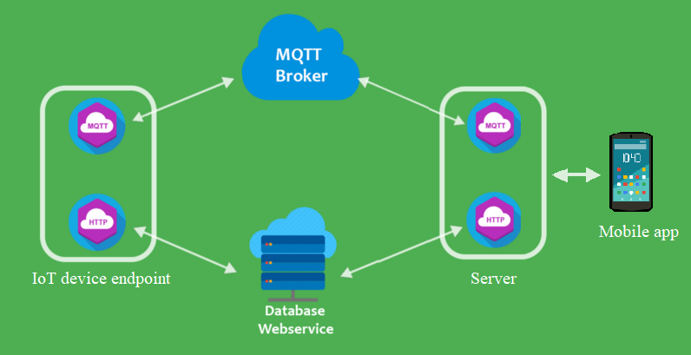
За да се избегне развивањето на сервер искористена е платформата Firebase. Firebase претставува платформа за развој на апликации изградена од Google и нуди група на алатки кои можеме да ги искористиме за да ја градиме, подобруваме и да ја развиваме нашата апликација. Алатките опфаќаат голем дел од сервисите кои програмерите вообичаено би требало сами да ги градат. Овие сервиси се основа на секоја модерна апликација и вклучуваат: анализа на податоци, автентикација на корисници, бази на податоци и други. Дел од овие сервиси се всушност продукти на Google Cloud кои се интегрирани во Firebase. Сервисите се хостирани на клауд и имаат можност за скалирање со никаков или минимален напор на програмерот.
Комплетите за развој на софтвер (англиски: Software Development Kits, SDKs) кој ги нуди Firebase комуницираат директно со серверите на Google. Поради тоа тие можат директно да се користат во клиентската апликација. На слика 7 е прикажана споредба помеѓу традиционалниот начин на развивање на апликации и развивање на апликации со помош на Firebase. Традиционалнот начин на развивање на апликации вклучува развивање на frontend и backend софтвер, каде frontend-от испраќа барања до backend-от, а потоа backend-от ја извршува целата работа. Користејќи ги Firebase сервисите, backend делот целосно се заобиколува и ни овозможува целосно да се фокусираме на апликацијата која ја користат корисниците. Сервисите на Firebase нудат бесплатен план со одредени ограничувања, кои поради добрата документација може лесно да се интегрираат во било која алпикација.
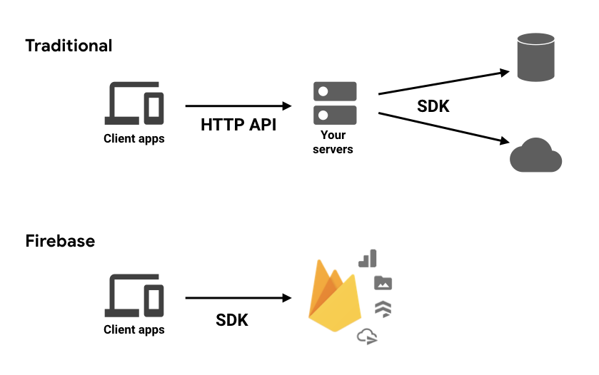

Дел од сервисите на Firebase се:
- Firebase Authentication – идентификација и најава на корисници
- Realtime Database – нерелациона база на податоци во реално време
- Cloud Firestore – нерелациона база на податоци во реално време
- Cloud Functions – „serverless“ backend функции
- Firebase Hosting – хостирање на апликации
- ML Kit – извршување на чести Machine Learning задачи
- Cloud Messaging – сервис за испраќање на пораки до корисници
За корисниците да можат да се најават на мобилната апликација и притоа да имаат пристап само до уредите поврзани во нивното домаќинство, искористен е сервисот Firebase Authentication, кој се грижи за најава и идентификација на корисниците. Само со неколку реда код можеме на безбеден начин да им овозможиме на корисниците да се најават на апликацијата.
За да се овозможи комуникацијата помеѓу мобилната апликација и IoT уредите може да се искористат еден од сервисите за бази на податоци: Cloud Firestore или Realtime Database. Тие преставуваат клоуд базирани, нерелациони бази на податоци во реално време. Во споредба со Realtime Database, Cloud Firestore претставува поново и пософистицирано решение кое овозможува извшување на побрзи и покомплексни пребарувања (англиски: queries), меѓутоа бидејќи ESP микроконтролерите немаат поддршка за Cloud Firestore избран е сервисот Realtime Database. Податоците во Realtime Database се зачувуваат како едно големо JSON дрво и се синхронизираат во реално време со сите поврзани клиенти. Клиентите можат да се претплатат на одредени гранки во JSON дрвото и можат да ги ажурираат гранките, при што секое ажурирање на одредена гранка е проследено до сите клиенти кои се претплатени на таа гранка. Помеѓу базата на податоци и клиентите е воспоставена двонасочна врска преку веб сокети (англиски: web socket) и на тој начин е овозможена синхронизација на податоците во реално време.
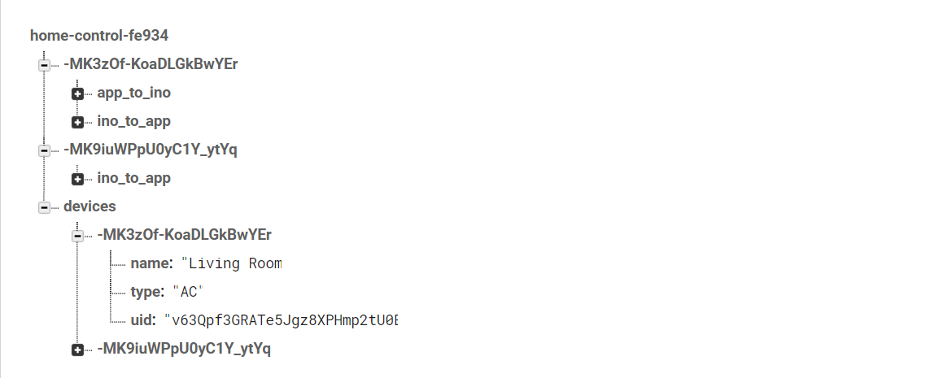
Во нашиот случај микроконтролерите испраќаат податоци до одредена гранка или патека во Realtime Database, а од другата страна мобилната апликација ги слуша сите промени што се случуваат на истата патека во базата на податоци и обратно. На сликата е прикажанa структурата на JSON дрвото во Realtime Database за нашиот систем. Сите уреди се зачувуваат во патеката /devices/ како клуч-вредност парови, каде клучот е уникатен идентификатор за секој уред генериран од Firebase, а како вредност се чуваат името на уредот, типот на уредот и уникатен идентификатор на корисникот кој е добиен од сервисот Firebase Authentication.

Испраќањето на податоци од страна на уредите до мобилната апликација е овозможено на тој начин што уредите испраќаат податоци на патеките /{idNaUred}/esp_to_app, а од другата страна мобилната апликација на еден корисник се претплаќа на истите патеки, така што уредите се поврзани со одреден корисник преку уникатниот идентификатор на корисникот. Корисникот испраќа податоци од мобилната апликација до уредите со тоа што испраќа податоци на патеките /{idNaUred}/app_to_esp, а уредите слушаат на ажурирањата на податоците на истата патека и превземаат соодветна акција. Комуникацијата помеѓу микроконтролерот во поштенското сандаче и мобилната апликација е еднонасочна со тоа што микроконтролерот испраќа податок до мобилната апликација за тоа дали има пошта во него или не. Во случајот со климата комуникацијата е двонасочна бидејќи потребно е да испратиме податок од мобилната апликација до микроконтролерот задолжен за контролирање на климата, а назад добиваме податоци од сензор за температура и влажност на воздух во собата, како и потврдна информација за тоа дали успешно сме ја контролирале климата. На слика 15 е прикажан генералниот дизајн на системот. Со вклучување на Firebase во равенката целосно можеме да се фокусираме во развивање на IoT уредите и софтверот за мобилната апликација, додека Firebase сервисите се грижат за безбедноста на системот како и за автентикација на корисниците, со можност за понатамошно развивање на системот со интегрирање на други сервиси од Firebase.
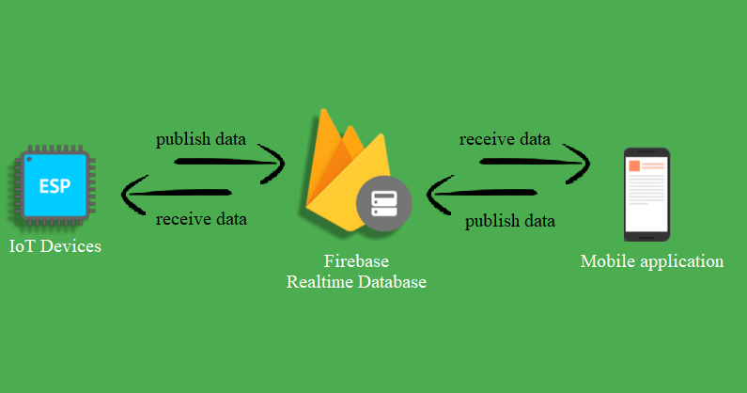

Изработка на мобилна апликација

Начин на работа на климата

Вовед
За да може да контролираме една клима преку интернет, потребно е да го разбереме начинот на кои работат климите. Климите комуницираат со помош на инфрацрвена технологија. Еден инфрацрвен систем за комуникација се состои од два дела: инфрацрвен предаватаел и инфрацрвен приемник. Предавателот претставаува инфрацрвена LED диода која емитува инфрацрвена светлина. Далечинските управувачи користат инфрацрвени диоди за пренос на сигналот од далечинскиот управувач до инфрацрвениот приемник. Секое тело кое произведува топлина, како сонцето или сијалиците, емитува инфрацрвени зраци. Тоа значи дека постои инфрацрвен шум насекаде околу нас. За овој шум да не се меша со инфрацрвениот сигнал, се користи техника наречена модулација на сигнали.
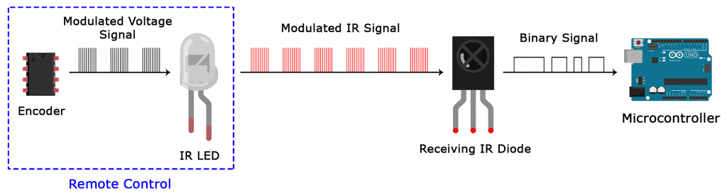
При модулација на инфрацрвени сигнали, енкодерот во далечинскиот управувач го претвара бинарниот сигнал кој е добиен при клик на некое копче во модулиран електричен сигнал. Потоа овој електричен сигнал се ипсраќа до предавателната инфрацрвена LED диода, која го претвара електричниот сигнал во модулиран инфрацрвен сигнал. Модулираниот сигнал се испраќа до инфрацрвениот приемник, кој потоа го демодулира сигналот и го претвара назад во бинарен сигнал пред да го испрати до микроконтролерот. Начинот на кој еден модулиран сигнал се претвара во бинарен сигнал е дефиниран од протокол за пренос. Sony, RC5 и NEC се едни од најчестите протоколи за пренос на инфрацрвени сигнали.

Различни далечински управувачи испраќаат различни сигнали, затоа неопходно е микроконтролерот да знае како да ги декодира кодовите кои се регистрирани од страна приемникот. За една клима да биде контролирана преку интернет, може да се
Користејќи ги овие информации, може да се имитираат сигналите на еден далечински управувач, со цел да се направи далечински управувач кој може да биде управуван преку интернет. За таа цел се искористени: микроконтролерот ESP8266, инфрацрвена ЛЕД диода, NPN транзистор, и инфрацрвен приемник (TSOP1738), сензор за температура и влажност на воздух (SI7021). За микроконтролерот да може да ги декодира сигналите од далечинското за климата, се користи Arduino библиотеката ESP8266IRRemote.

Избор на хардверски компоненти и начин на работа

Клима уред
За да може да контролираме една клима преку интернет, потребно е да го разбереме начинот на кои работат климите. Климите комуницираат со помош на инфрацрвена технологија. Еден инфрацрвен систем за комуникација се состои од два дела: инфрацрвен предаватаел и инфрацрвен приемник. Предавателот претставаува инфрацрвена LED диода која емитува инфрацрвена светлина. Далечинските управувачи користат инфрацрвени диоди за пренос на сигналот од далечинскиот управувач до инфрацрвениот приемник. Секое тело кое произведува топлина, како сонцето или сијалиците, емитува инфрацрвени зраци. Тоа значи дека постои инфрацрвен шум насекаде околу нас. За овој шум да не се меша со инфрацрвениот сигнал, се користи техника наречена модулација на сигнали.
При модулација на инфрацрвени сигнали, енкодерот во далечинскиот управувач го претвара бинарниот сигнал кој е добиен при клик на некое копче во модулиран електричен сигнал. Потоа овој електричен сигнал се ипсраќа до предавателната инфрацрвена LED диода, која го претвара електричниот сигнал во модулиран инфрацрвен сигнал. Модулираниот сигнал се испраќа до инфрацрвениот приемник, кој потоа го демодулира сигналот и го претвара назад во бинарен сигнал пред да го испрати до микроконтролерот. Начинот на кој еден модулиран сигнал се претвара во бинарен сигнал е дефиниран од протокол за пренос. Sony, RC5 и NEC се едни од најчестите протоколи за пренос на инфрацрвени сигнали.

Различни далечински управувачи испраќаат различни сигнали, затоа неопходно е микроконтролерот да знае како да ги декодира кодовите кои се регистрирани од страна приемникот. За една клима да биде контролирана преку интернет, може да се
Користејќи ги овие информации, може да се имитираат сигналите на еден далечински управувач, со цел да се направи далечински управувач кој може да биде управуван преку интернет. За таа цел се искористени: микроконтролерот ESP8266, инфрацрвена ЛЕД диода, NPN транзистор, и инфрацрвен приемник (TSOP1738). За микроконтролерот да може да ги декодира сигналите од далечинското за климата, се користи Arduino библиотеката ESP8266IRRemote.

Поштенско сандаче
Поштенско сандаче претставува обична кутија во која се доставува пошта. Многу често се случува да го проверуваме поштенското сандаче за да видиме дали во него има пошта или не. Знаејќи кога точно имаме пошта во сандачето, ќе ги избегнеме сите безполезни проверувања. За таа цел се искористени електронски компоненти кои ќе детектираат дали има пристигнато некое писмо во поштенското сандаче и ќе ја испратат информацијата до мобилната апликација. Се користат два HC-SR04 ултразвучни сензори за да се опфтаи целото сандаче, со двата сензори се мери растојанието од почетокот до крајот на сандачето, а според измереното растојание микроконтролерот ESP32 проверува дали има стигнато пошта или не и ќе ја испрати информацијата до мобилната апликација соодветно.
Бидејќи поштенското сандаче се наоѓа надвор од нашиот дом и нема директен пристап до електрична енергија, потребно е хардверските компоненти да бидат напојувани преку батерија. Бидејќи микроконтролерите од фамилијата ESP имаат вграден WiFi модул, при разменување на податоци преку интернет трошат многу струја, така што на батерија би издржале максимум еден ден. Поради тоа во дипломскиот труд разгледани се неколку начини како максимално да се зголеми животот на батеријата и тоа преку: различните модови на работа за штедење на струја на ESP микроконтролерите и преку различните видови на батерии кои можат да ги напојуваат хардверските компоненти.

Структура на дипломската
Дипломската треба да ја има следнава структура:
- Насловна страна
- Содржина
- Апстракт
- Вовед
- Тело на дипломската работа
- Примери (Case study)
- Заклучок
- Референци
- Листа на скратеници
- Речник (препорачливо, но незадолжително)
- Додатоци: материјали кои се користени за изработка на дипломската работа (мора да се наоѓаат на Вашето CD)
Во зависност од типот на дипломската работа, некои делови може да ги нема или пак, да има дополнителни делови.

Креирање на содржина
Содржината на дипломската треба да се креира преку опцијата за автоматско креирање на табела на содржини достапна во секоја верзија на Microsoft Word. Вметнувањето на табела на содржини се прави со избор на References → Table of Contents → Insert Table of Contents, по што може да се избере еден од стиловите кои се понудени. Со вметнувањето на оваа табела, сите наслови и поднаслови ќе бидат прикажани во посакуваниот формат заедно со бројот на страната на која се наоѓаат. Ваквата табела на содржини овозможува лесно и брзо пристапување до секцијата која ни е од интерес, но она што е позначајно е што овозможува автоматизирано ажурирање на оваа листа при вметнувањето на нови наслови и поднаслови, како и при промени во бројот на страни меѓу нив.

Креирање на листа на слики и табели
Креирањето на листа на слики или табели се прави слично како и за табелата на содржина. Табелите и сликите кои се вметнати во текстот мора да имаат форматиран наслов и ознака користејќи го стилот Caption како што е објаснето во делот 6.4. Креирањето на листа на табели се прави со избор на References → Insert Table of Figures. Во отворениот дијалог на Слика 1 се вршат следните нагодувања:
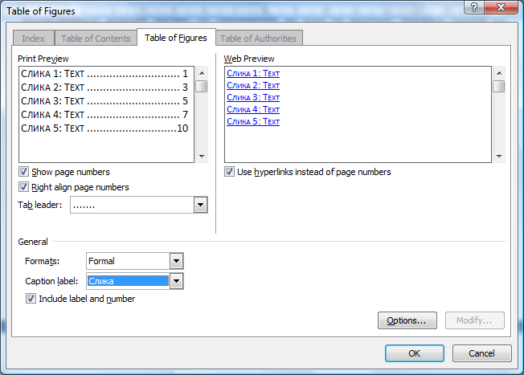
Слика Дијалог за креирање на листа на табели/слики
За опцијата Caption label е потребно да се избере соодветната ознака која сме ја користеле при вметнувањето на наслов на сликата односно табелата. Ако креираме листа на слики, тогаш избираме “Слика“, а во спротивно “Табела“. За да во листата биде прикажан насловот на сликата и нејзиниот број потребно е да биде селектирана опцијата Include label and number. Останатите опции се однапред селектирани како на Слика 1.

Тело на дипломската

Уредување на дипломската
Дипломската се пишува во македонска поддршка. Целиот печатен материјал, вклучувајќи го текстот, илустрациите и графиците, треба да се содржи во рамките на просторот од 16,51 cm (ширина) на 22,51 cm висина. Надвор од границите на овој простор не се пишува, ниту печати ништо. Целиот текст треба да биде во едно-колонски формат. Текстот мора да е потполно подреден (од двете страни).

Наслови
За пишување на насловите во дипломската се користат предефинираните стилови и тоа: Heading 1, Heading 2, Heading 3 и Heading 4. Стиловите може да се прикажат преку: Format → Styles and Formating. Во листата која се наоѓа на дното од Styles and Formating дијалогот (Слика 1) може да се избира кои стилови да се прикажат. Изберете Available styles за да ги видите сите стилови.
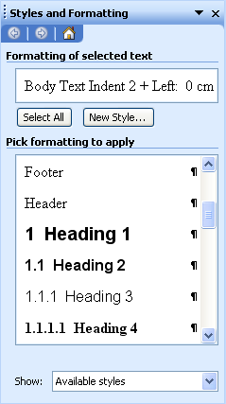
Слика 1 Дијалог за нагодување на стилови

Главниот текст
Главниот текст се пишува со стилот NORMAL, фонт е со големина 12 и единичен проред. Не се користи двоен проред. Не се оставаат дополнителни празни редови помеѓу параграфи. Да се внимава на тоа дека текстот треба да биде целосно порамнет (од лево и од десно).
Кога се пишуваат технички текстови и се прераскажува нешто генерално се пишува во неопределено лице. На пример:
“Енергијата на батеријата се добива од процесот на претворање на хемиската во електрична енергија. Батериите се составени од една или повеќе клетки во кои е сместена хемиската енергија. Секоја клетка се состои од анода, катода и електролит кој се наоѓа помеѓу овие две електроди. Електролитот е медиумот низ кој јоните патуваат од катодата кон анодата, и од активната супстанца која се наоѓа во него (на пример Lithium) зависи квалитетот и капацитетот на батеријата.”
Ако кажуваме за работи кои ние сме ги направиле тогаш може да се зборува во прво лице еднина или множина.

Слики и табели
Сликите и табелите треба да имаат број и наслов. Насловот треба јасно да ја прикажува содржината на сликата/табелата. На пример: „Слика 1. Концепти на база на податоци“, „Табела 1. Карактеристики на батерии кои може да се полнат“. Насловите на сликите се поставуваат централно под самата слика, а оние на табелите, над соодветната табела лево подредени.

Табела 1 Карактеристики на батерии кои може да се полнат
 | Густина на енергија  (Wh/Kg) | Број на циклуси на полнење до 80% од капацитетот | Време на полнење (Часови) | Процент на само празнење за еден месец
Nickel Cadmium | 45-80 | 1500 | 1 | 20%
Nickel Metal Hydride | 60-120 | 300-500 | 2-4 | 30%
Lithium Ion | 110-160 | 300-500 | 2-4 | 10%
Lithium Polymer | 100-130 | 300-500 | 2-4 | 10%
Lead Acid | 30-50 | 200-300 | 8-16 | 5%
Reusable Alkaline | 80 | 50 | 2-3 | 0.3%

Вметнувањето на наслов на слика или табела се прави со избор на References → Insert Caption каде во отворениот дијалог како на Слика 3 се избира под Label ознаката која сакаме да стои за слика. Во понудените опции не постои ознака на македонски јазик, па истата може да се додаде со избор на New Label во истиот дијалог, каде внесуваме “Слика“. Со тоа оваа ознака ќе биде достапна и во менито.

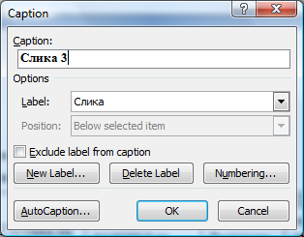
Слика 2 Дијалог за вметнување на наслов на слика или табела

За нагодување на нумерацијата на сликите или табелите избираме Numbering по што ни се прикажува дијалогот на Слика 4. Во овој дијалог може да се избере вклучување или исклучување на бројот на заглавието во нумерацијата, како и форматот на нумерирање. Позицијата на сликите и табелите вообичаено е на средина од страната со што се избегнува евентуално поместување надвор од маргините или раздвојување на табелите на два дела. Сликите и табелите се поставуваат во близина текстот во кој се референцирани.
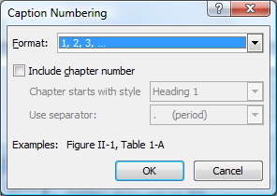
Слика 3 Дијалог за нагодување на нумерација

Секоја слика или табела која е ставена во текстот мора да биде објаснета. Кога во текстот се објаснува некоја слика/табела, јасно се наведува за која слика/табела станува збор. Името на сликата/табелата и нејзиниот број кои се наведуваат во текстот треба да претставуваат референца до самата слика/табела (Насловот од сликата се форматира како Caption и потоа во Insert → Cross Reference се одбира истиот наслов). На пример: на Слика 4 е дадено логот на ФЕИТ. Следнава изјава “на сликата подолу е дадено логото на ФЕИТ” е погрешна и не треба да се употребува во текстот.

Слика 4 Лого на ФЕИТ

Формули
Формулите треба да се изработуваат со помош на Microsoft Equation Editor или MathType додатокот (http://www.mathtype.com) за формули кој овозможува внесување на формули со избор на Insert → Object → Create New → Microsoft Equation или MathType Equation. Притоа опцијата “Float over text” не треба да биде селектирана. Сите формули треба да бидат нумерирани последователно (за референцирање), користејќи поле за нумерирање со кое следната внесена формула ќе го добие наредниот број од секвенцата. Формулите треба да бидат централно поставени на засебна линија во левата ќелија од дво-колонска табела, додека нивниот број треба да биде десно порамнет во десната ќелија од истата табела, како што е прикажано на примерот:
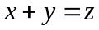. | ()
После формулата треба да следи празно место и точка. Референцирањето на формулите се прави со вметнување на референца како во претходната секција. На тој начин со вметнувањето нова формула се ажурираат броевите на сите формули после истата. Бидете сигурни дека сите симболи во вашата формула/равенка се претходно дефинирани или следуваат веднаш после равенката. Симболите треба да бидат накосени¸ но не и единиците мерки (Т може да се однесува на температура, но T може да биде и единица мерка тесла).

Фусноти (забелешки)
Фуснотите се користат ретко (или не се користат воопшто) и се поставуваат на дното од страницата на која се референцирани. Се користи Arial фонт со големина 8 и единичен проред. За да се олесни читањето најчесто се избегнуваат, а соодветното објаснување се вметнува во самиот текст (на пример во загради, како во оваа реченица).

Референци
Во текстот кога се пишува дел кој е превод од некој друг текст, задолжително се наведува референца [1]. Референцата се става на следниов начин:
- Се избира Insert → Reference → Cross-Reference.
- Се покажува дијалог како на Слика 5
- Се избира Reference type: Numbered item и Insert reference to: Paragraph number
- Некаде на крајот од листата се референците
- Се избира соодветната референца

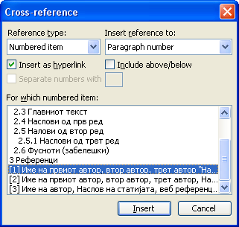
Слика 5 Начин на вметнување на референца

На крајот од дипломската работа треба да бидат наведени сите референци во стилот Reference. Во продолжение е даден пример како треба да изгледаат референците.
На пример:
“Така на пример денешните notebook компјутери просечно трошат од 5-10 W додека активниот безжичниот мрежен интерфејс просечно троши околу 1.5 W, што прави од 15% до 30% од вкупната потрошувачка на енергија [4].”
Овој факт е прочитан од некој текст, па за да може да се потврди неговата валидност задолжително е потребно да се стави референца.
Кај деловите од текстот кој претставуваат превод од некоја книга, интернет страница или некој научен труд, референцата треба да се стави само еднаш после првиот параграф.
Во продолжение е даден изгледот и форматот на референците.
- Име на прв автор, втор автор, трет автор “Наслов на статијата”, Списание, Издавач, Место, дата, стр. 1-10.
- Име на прв автор, втор автор, трет автор, Наслов на книгата, Издавач, Место, дата.
- Име на автор, Наслов на веб статијата, HTTP адреса, датум на пристап
- Jean-Pierre Ebert, Energy-efficient Communication in ad hoc Wireless Local Area Networks, PhD Dissertation, Fakultät Elektrotechnik und Informatik der Technischen Universität Berlin, 2004

Проверка на граматичката исправност
Пред да ја предадете вашата дипломска работа прво проверете ја од граматички грешки. За тоа може да ви помогне Пакет на Office 2003 со јазична меѓуврска на македонски јазик. Овој пакет може беспатно да се симне од овој линк:
http://www.microsoft.com/downloads/details.aspx?FamilyID=ccf199bc-c987-48f5-9707-dc6c7d0e35d0&displaylang=mk
или за пакет на Office 2007 од линкот:
http://download.microsoft.com/download/5/3/5/535775c1-85c7-42e8-83c9-2b5c20a46e35/Languageinterfacepack.exe.
Откако ќе го инсталирате пакетот Spelling & Grammar опцијата ќе работи и на Македонски јазик.

Предавање на дипломската работа
Дипломската работа покрај во печатена форма се предава и во електронски облик (на CD). Големината на дипломската работа зависи од темата но генерално е околу 50 страници.

Презентација
Презентацијата треба да биде направена во MS Power Point или некоја друга програма за изработка на презентации. Бројот на слајдови треба да биде во согласност со планираното време за презентирање, односно во просек 1 до 2 минути по слајд што за време од 20 мин. значи 10 до 20 слајдови. Постои посебно упатство за изработка на презентации.

Оценување
За дипломската работа се оценуваат следниве работи:
- Структура на дипломската работа
- Исправност
- Комплетност
- Содржина
- Референци
- Квалитет
- Доставување во рок (за оние семинарски кои имаат временско ограничување)
- Оригиналност
  - Секоја дипломска работа ќе биде тестирана на Google
  - Цитирање и референцирање е прифатливо
  - Комплетно препишување не е прифатливо

Плагијат и како да се избегне
Изразот плагијат го означува чинот на присвојување и вклучување на туѓа пишана или друг вид на креативна работа во својата, било во целост или пак само делумно, без соодветно признание на туѓата работа. Плагијаторството треба по секоја цена да се избегнува. Нешто повеќе за ова може да се прочита во трудот “Плагијат: што претставува, како да се препознае и како да се избегне?“ составен и преведен од Розита Петринска кој може да се симне на линкот:
http://www.feit.ukim.edu.mk/mk/library/biblioteka/rightColumnParagraphs/04/document/Plagijat.doc

Листа за проверка
Пред да ја предадете дипломската работа задолжително проверете ги следниве работи:
- Имате насловна страница на која се напишани вашето име и презиме и бројот на индекс
- Има содржина
- Има апстракт
- Има вовед
- Има заклучок
- За означување на насловите се користени стилови од групата Heading
- Текстот е напишан со македонска поддршка
- Проверена е граматичката исправност на текстот со алатката за spell-checker за македонскиот јазик
- Секоја слика има наслов кој се наоѓа под сликата
- Секоја табела има наслов кој се наоѓа пред табелата
- На крај имате листа со референци кои се користеле при изработката на трудот
- Цитирањата и прераскажувањата од користените референци се соодветно обележани до [xx] синтаксата
- Имате презентација за трудот во PowerPoint

